МІНІСТЕРСТВО ОСВІТИ І НАУКИ УКРАЇНИ
Карпатський національний університет імені Василя Стефаника
Педагогічний факультет
Кафедра педагогіки та освітнього менеджменту імені Богдана Ступарика

Звіт
з курсу «Об’єктно-орієнтоване програмування»
Лабораторна робота №8
«ООП. Наслідування та поліморфізм»

Виконав:
Студент групи ПЦТ-31
Остафій Андрій
Варіант №13

Івано-Франківськ – 2026

Мета роботи: навчитися наслідувати класи, перевизначати методи та застосовувати поліморфізм у Python.

Хід роботи
Програми написано і запущено у Visual Studio Code. На рисунках – код і результат виконання.

Завдання 1. Працівник і Менеджер
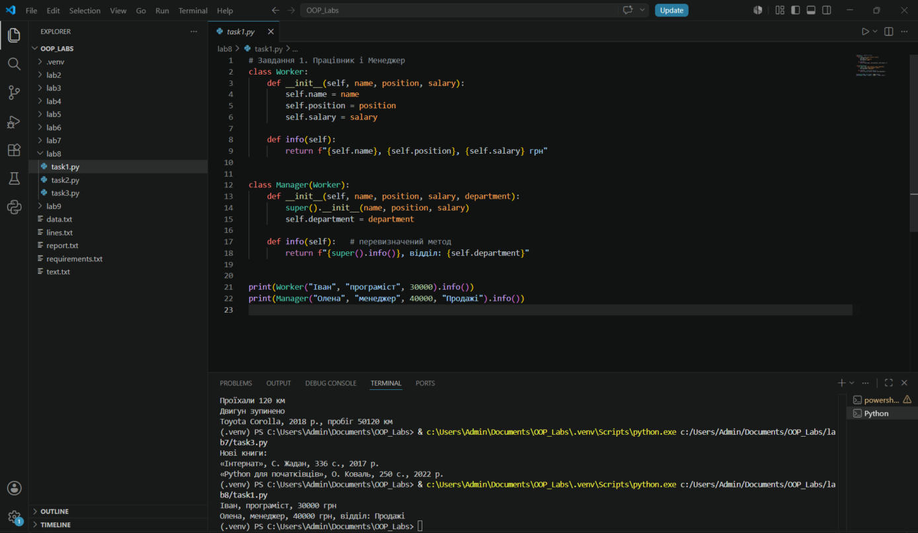
Рис. 1 – Наслідування та перевизначення методу info()
Клас Manager наслідує Worker.

Завдання 2. Транспорт і Автомобіль
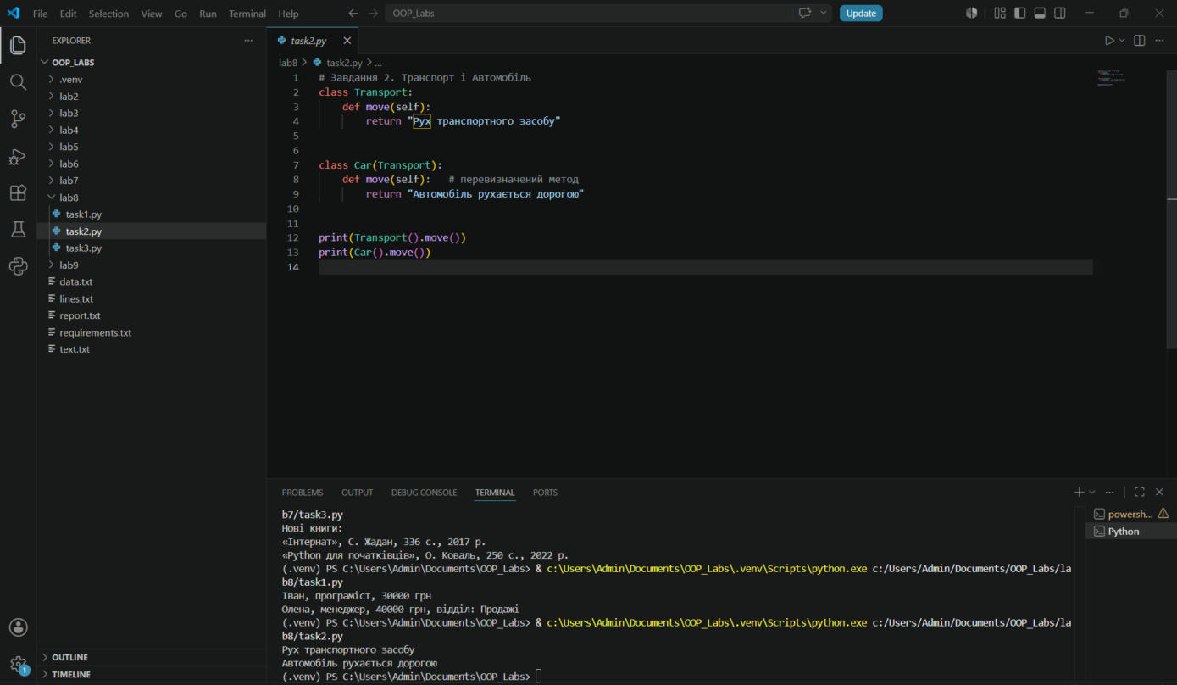
Рис. 2 – Перевизначення методу move()
Базовий клас Transport має метод move(), що повертає «Рух транспортного засобу».

Завдання 3. Поліморфізм
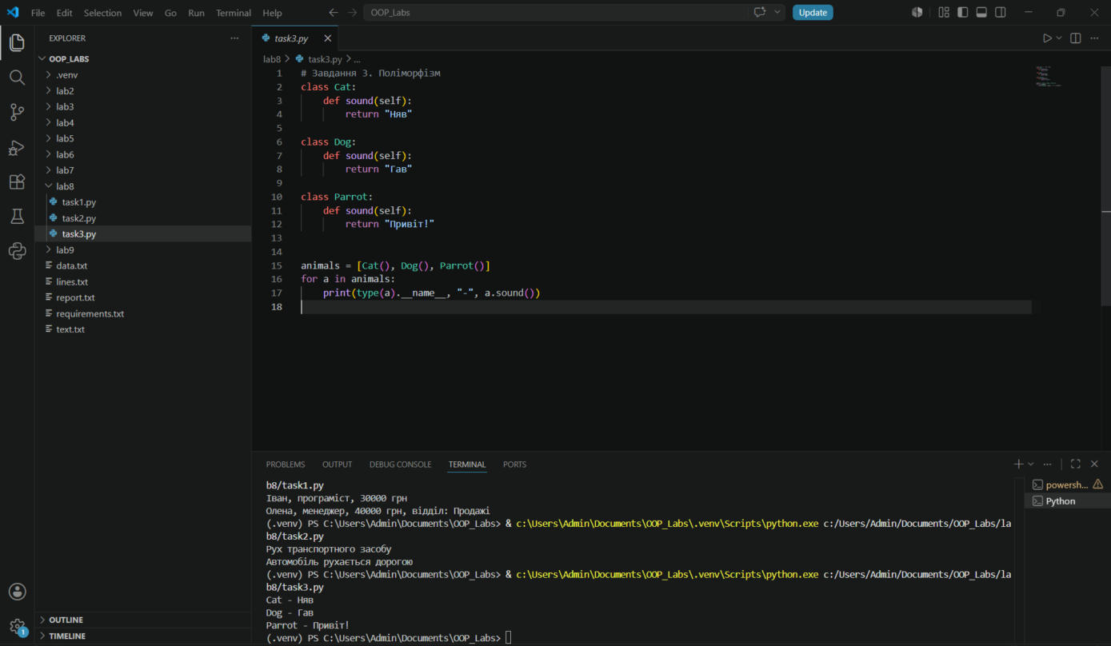
Рис. 3 – Поліморфізм методу sound()
Класи Cat, Dog і Parrot мають однаковий метод sound(), але кожен повертає свій звук.

Відповіді на контрольні запитання
1. Що таке наслідування? Створення нового класу на основі існуючого з успадкуванням його атрибутів і методів.
2. Як створити дочірній клас? class Manager(Worker):.
3. Для чого super()? Для виклику методів батьківського класу, зокрема його конструктора.
4. Що таке поліморфізм? Однакові методи мають різну реалізацію в різних класах.
5. Як перевизначити метод? Оголосити в дочірньому класі метод з тим самим ім'ям.
6. Переваги наслідування? Повторне використання коду, менше дублювання, зрозуміла структура.
7. Різниця між методом базового та дочірнього класу? Дочірній метод замінює або доповнює поведінку базового.
8. Чи можна наслідувати кілька класів? Так: class C(A, B):.
9. Що буде, якщо не перевизначити метод? Використовуватиметься метод батьківського класу.
10. Як продемонструвати поліморфізм? Викликати однаковий метод для об'єктів різних класів у циклі, як у завданні 3.

Висновки
У ході роботи вивчено наслідування та поліморфізм. Створено дочірні класи Manager і Car з перевизначеними методами та продемонстровано поліморфізм на класах Cat, Dog, Parrot. Програми запущено у VS Code, результати правильні.

